本项目分为三步
第一步 数据的预处理
第二步 建立Gabor完备原子库
第三步 输入数据，并进行稀疏分解，与Gabor库进行，迭代匹配

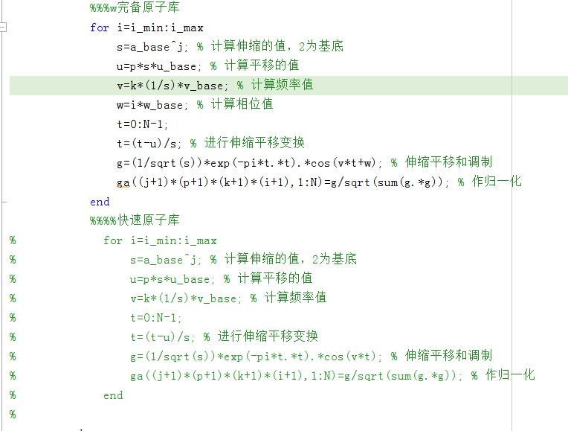

图中完备原子库，比较精准，但数据量大，计算比较慢
被注释掉的部分是论文中说的是快速原子库，数据量小，但精度不佳，建议使用完备库

运行流程：
数据的预处理，有视频指导，将数据和代码放在相同的文件夹下，建议将表格名称改成shuju.xls，先右击表格文件，点击导入数据
然后命令行中输入的两个命令为：
> data = (table2array(shuju))'
> save data.mat

而后直接打开DOTEST.m ，在编辑器中点击运行，就可以进行运算啦（本次运算Gabor库已被我包含进去，不必自行输入）

如果想要Gabor原子库，可以直接运行gabor.m就可以得到

